***25 ans***

* ***: Bir Mchergua 1141***
* ***: (+216) 20.906.748*** 

 :**chiheblb3@gmail.com**

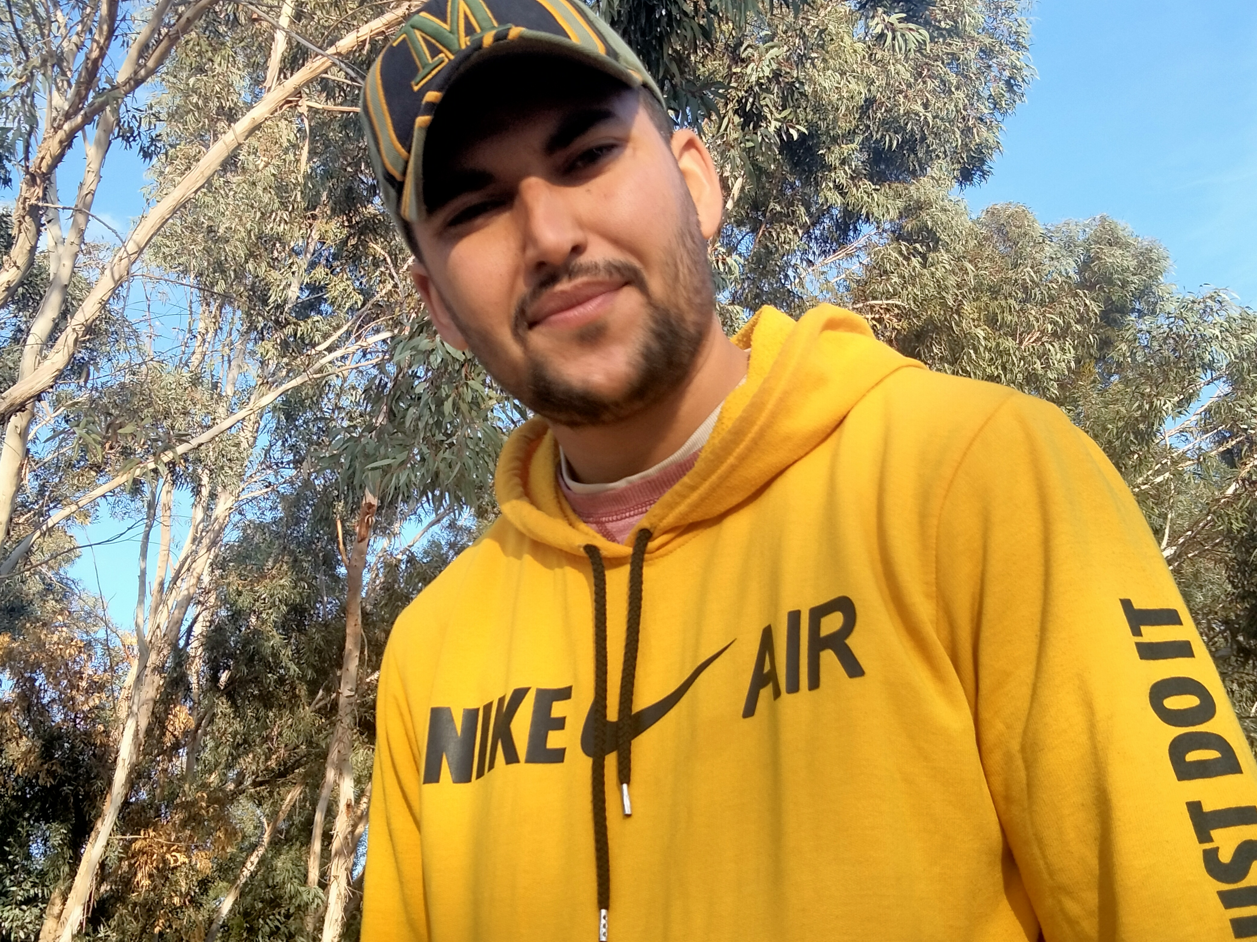

**Curriculium Vitae**

**Chihab labidi**

* **Arabe**
* **Français**
* **Anglais**

**Informatique**

* **Microsoft Office : *Word, Excel, Access, power point …***
* **Environnement Windows**
* **16/09/2019-15/11/2019: stage ASW3 Zone indristrielle nadhour**
* **10/02/2020-18/04/2020:stage Votorantim cimentos jbel ouest**
* **07/12/2020-20/02/2021:stage PHONIX MECANO ELCOM SARL Jbel ouest**
* **23/05/2021-22/06/2021:stage NITROKYM Jbel ouest**
* **22/06/2021 jusqu’ a aujourd hui :technicien maintenance service electrique**

**Langue**

**Stages et Expériences Professionnelles**

* ***2017-2018: Baccalauréat lettre***
* ***2018-2021: technicien maintenance indristrielle***

**Formations**